**Projet déploiement d’un modèle ML**

**Question 1 : Manipulation d’un exemple Flask** :

* Dezip du fichier
* Lancement de l’API 🡪 Python launch.py
* Lancement du Requester mon API.pynb

Nous avons vérifié toutes les importations possibles mais aussi toutes les installations de librairies nécessaires pour mener à bien ce projet.

Par exemple nous nous sommes assurées que le requêtage du résultat fonctionne bien grâce à la route qui nous a retourné un texte :

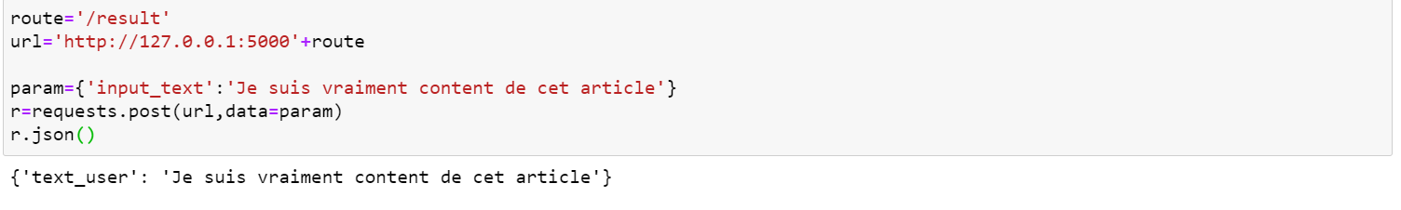

**Question 2 : Route prédiction** :

* Création d’un fichier fonctions.py
* Création d’une fonction prédiction
* Entrée : texte
* Sortie : prédiction du sentiment (interprétation du résultat 0 ou 1 + pourcentage)
* Création d’une route /prédiction qui fait appel à la fonction prédiction

Cette partie permet à partir d’un texte de retourner la prédiction de sentiment

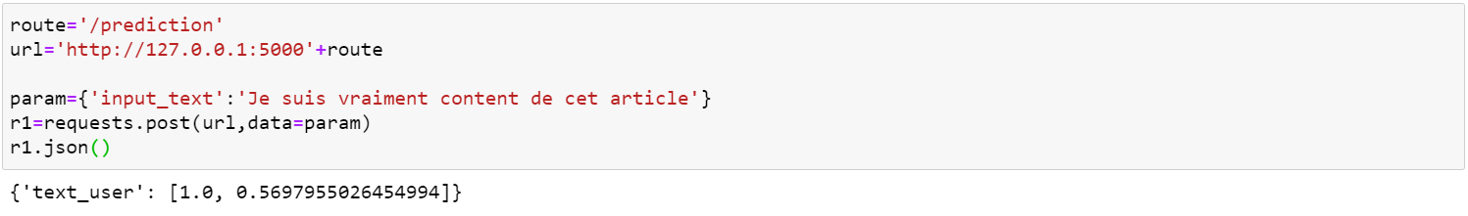

Comme on peut le voir dans notre exemple notre route(/prediction) nous retourne le texte « Je suis vraiment content de cet article » mais aussi [1.0.0.569] ainsi le texte est positif à 57%.

**Question 3 : Route entrainement** :

* Création d’une fonction entrainement dans le fichier fonctions.py
* Création d’une route /entrainement faisant appel à la fonction entrainement

Après la remise en forme de notre df (renommé sous le nom de Corpus), nous avons utilisé la méthode TF-IDF afin de featuriser les textes de Corpus, par la suite nous avons entrainé notre modèle avec la fonction entrainement qui nous renvoie le taux de précision du modèle sur l’échantillon.

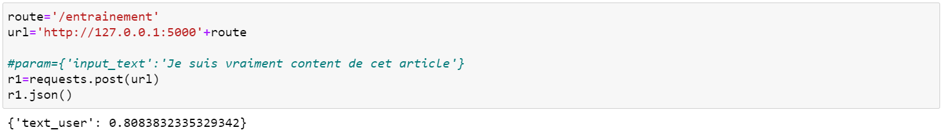

**Question 4 : Interface retour de prédiction** :

Afin d’avoir une réponse sur un texte vous pouvez passer par les étapes suivantes :

* Aller sur la page d’accueil (index.html)
* Entrer le texte souhaité dans le 2ème formulaire
* Cliquer sur Go

Vous serez redirigés vers une nouvelle page affichant la prédiction demandée

**Question 5 : Interface de metrics** :

Pour visualiser les metrics :

* Aller sur la page d’accueil (index.html)
* Cliquer sur le bouton Visualiser…

Vous serez redirigés vers une nouvelle page de metrics